**ACTIVITY**

NAMA : Ajay Alfredo Almani

NPM : 50420093

KELAS : 2IA16

TANGGAL : 28 Oktober 2021

MATERI : Addresing

PERTEMUAN : ke - 3

MATA PRAKTIKUM : Organisasi Sistem Komputer



# LABORATORIUM TEKNIK INFORMATIKA UNIVERSITAS GUNADARMA

**2021**

**LISTING PROGRAM**

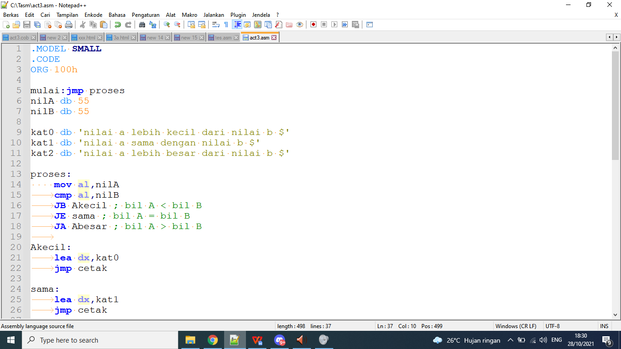

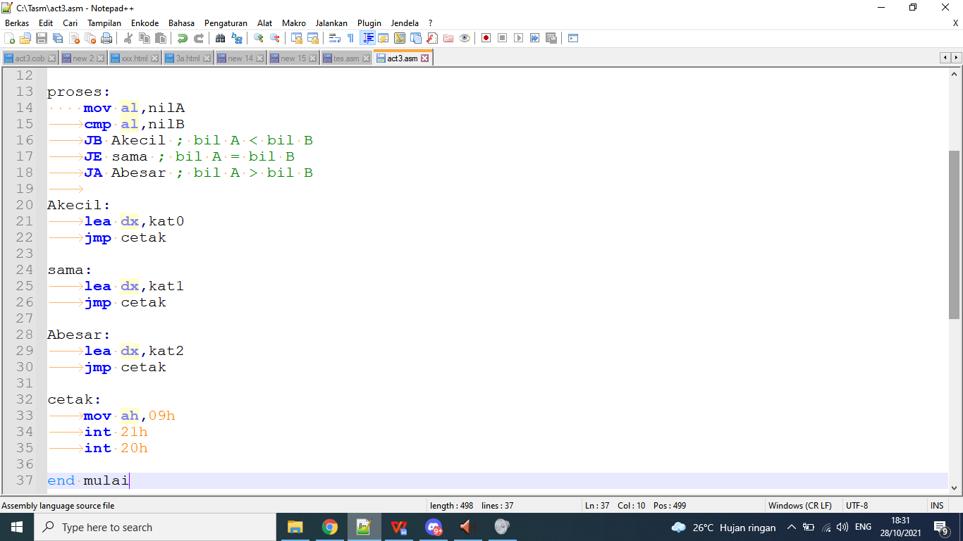

**OUTPUT PROGRAM**

